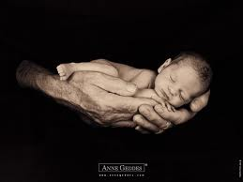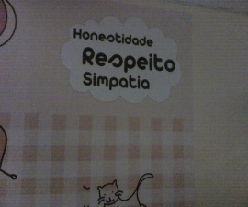
Albúm Fotográfico
Do Serviço de
Neonatologia
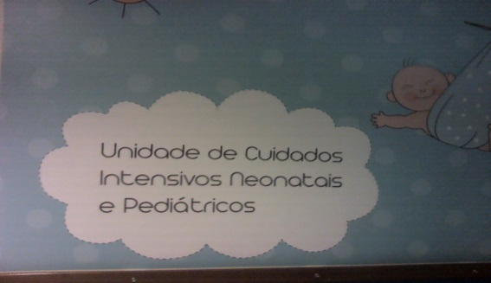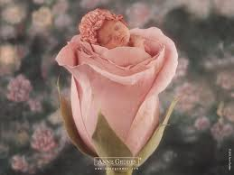
Este álbum destina-se a familiarizar as futuras mães de recém-nascidos prematuros, com o local que irá receber os seus be´bes aquando do nascimento, para que se sintam menos ansiosas e mais seguras.
Acreditar

This álbum was created to give to the future mother’s of premature babys the acknowledgement of the place that will receive their children, in order to make them feel less anxious and more secure.
Belive

A Entrada/ Entrance 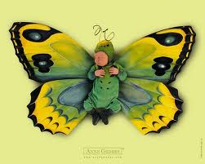

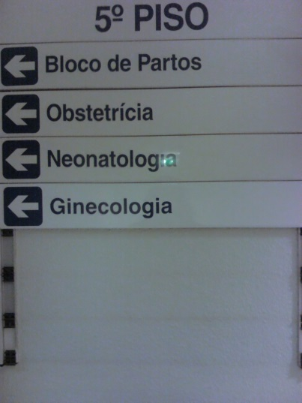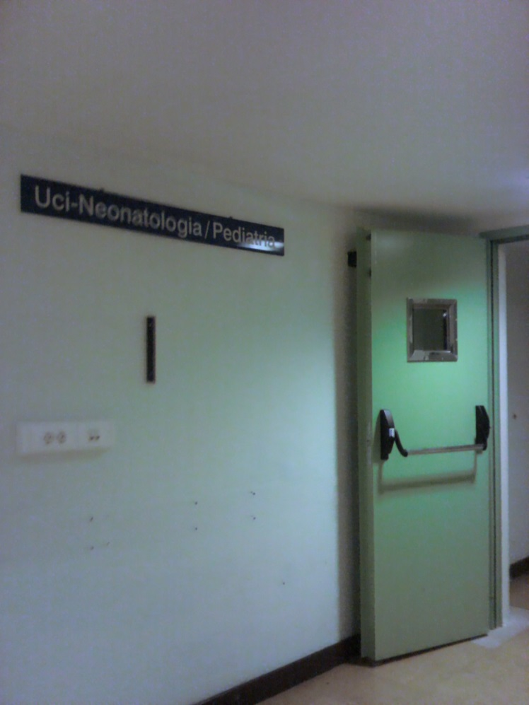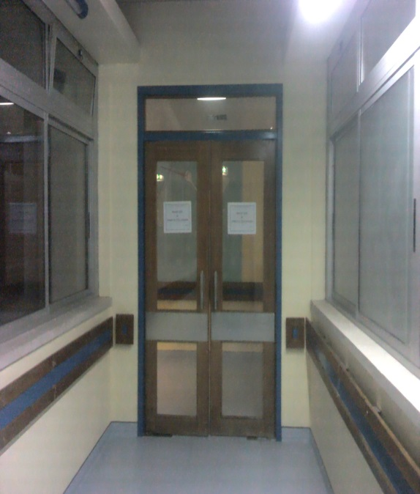
Corredor/ Hall 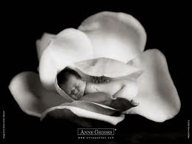

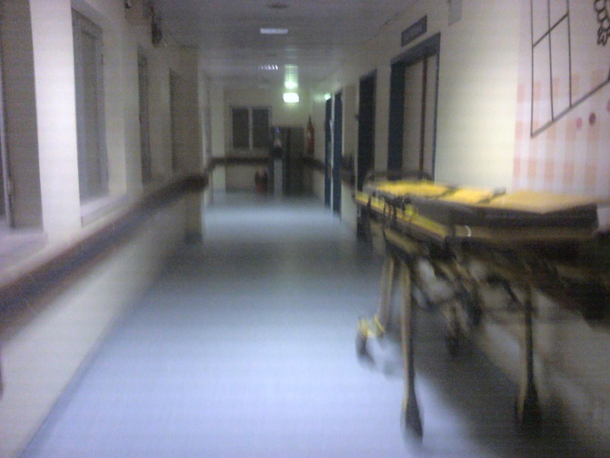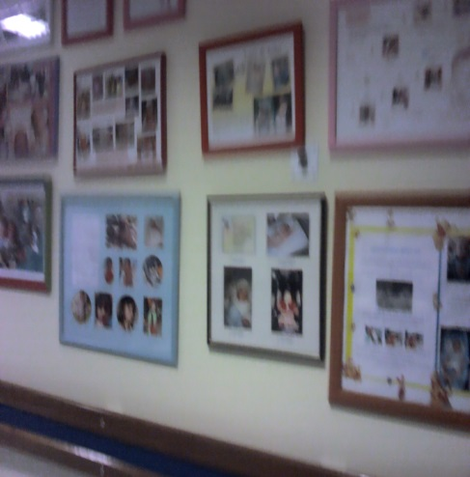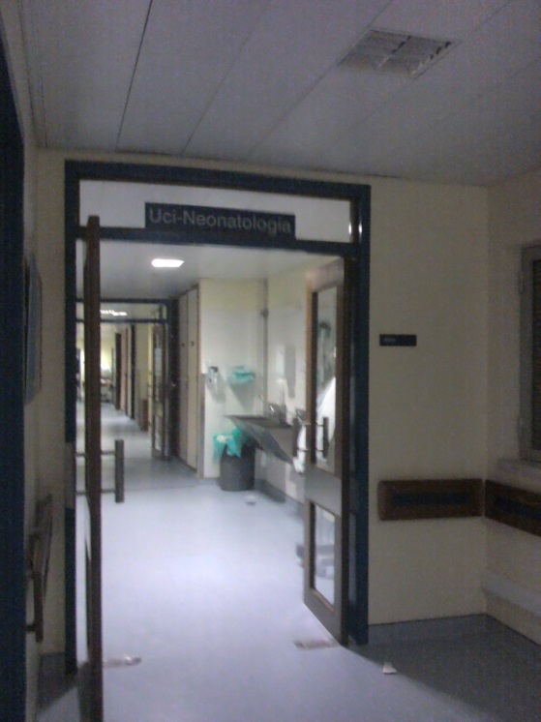
lave as mãos/wash your hands
Gabinetes/Cabinet 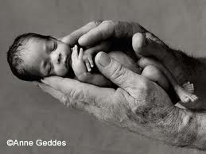

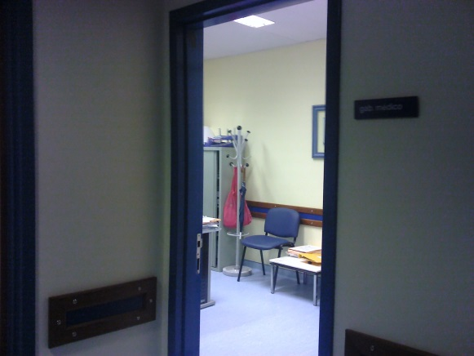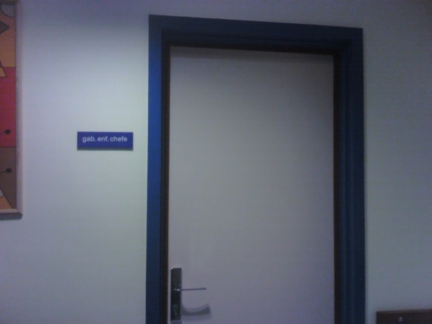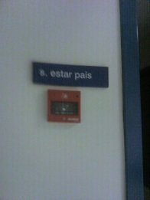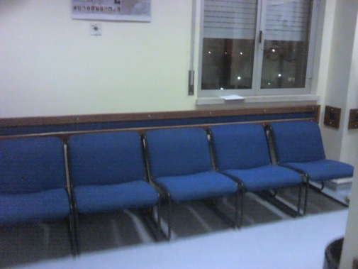
Parent’s room

UCI Neonatal/ Pediactris ICU

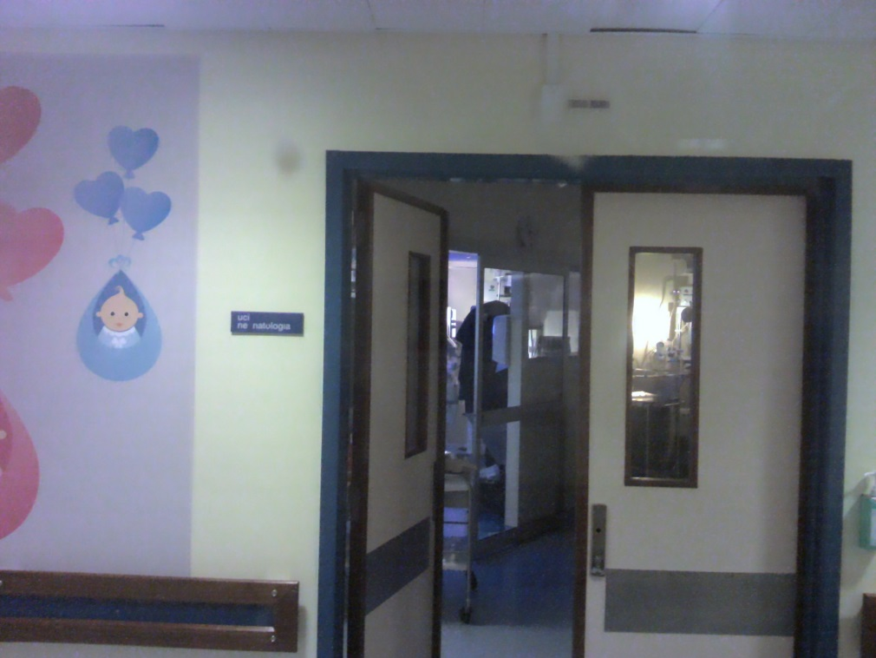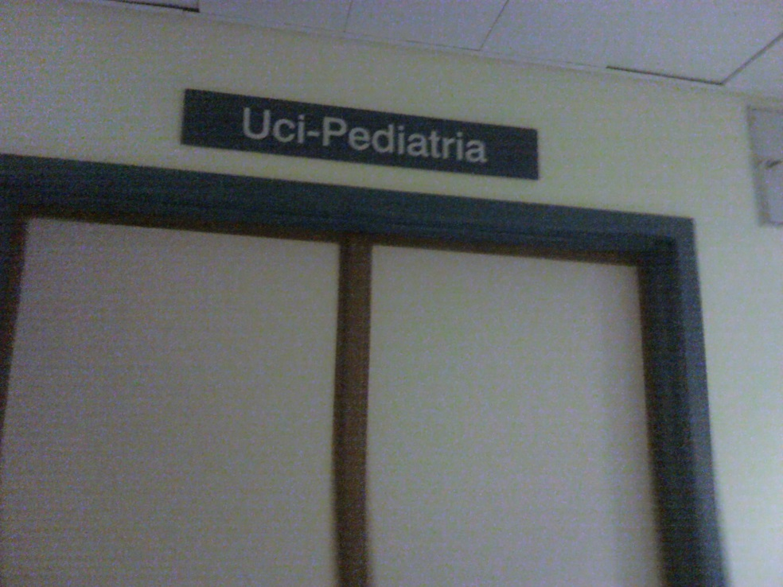

Sala de Berços/Crib’s Room

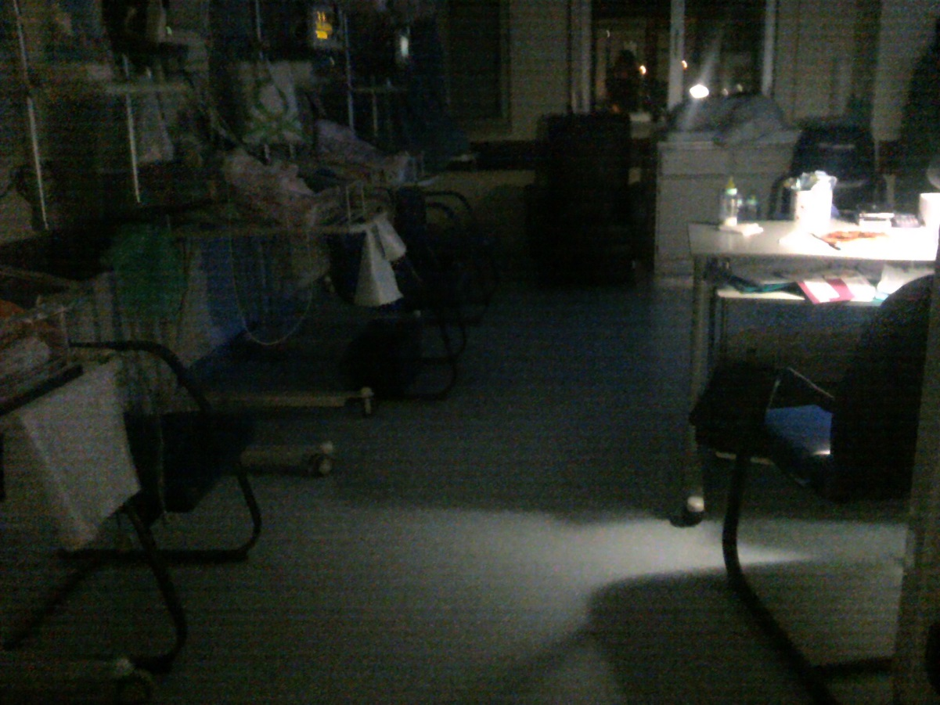
O bebé passa para esta sala quando atinge os 2 kg de peso e está quase adaptado ao meio exterior.
Baby stays is this room when he has 2 kg and is almost adapt to the environment
Aparelho de Fototerapia/ Phototherapy Device

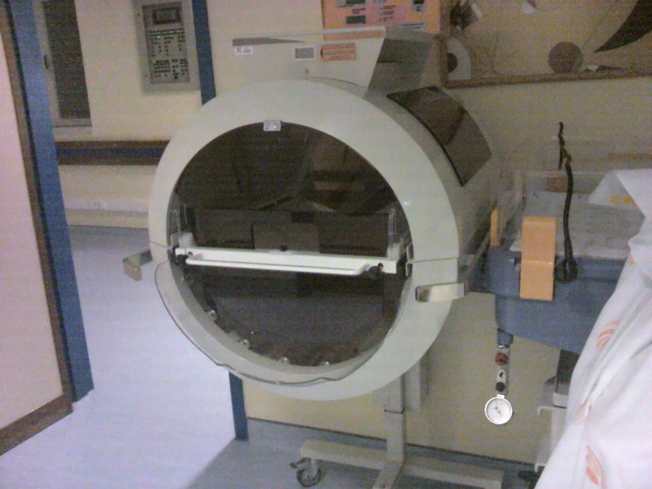
Usada no tratamento da icterícia (coloração amarela da pele)/ Used in icteric’s Treatment
Incubadora/ Incubator
Dispositivo usado para proporcionar ao RN as condições ideais, quando este tem dificuldades de adaptação ao meio externo, sobretudo na manutenção da temperatura.
Devive used to provid to the new-born ideal conditions, when he has difficulty to fit into environment, specially to maintain body temperature.
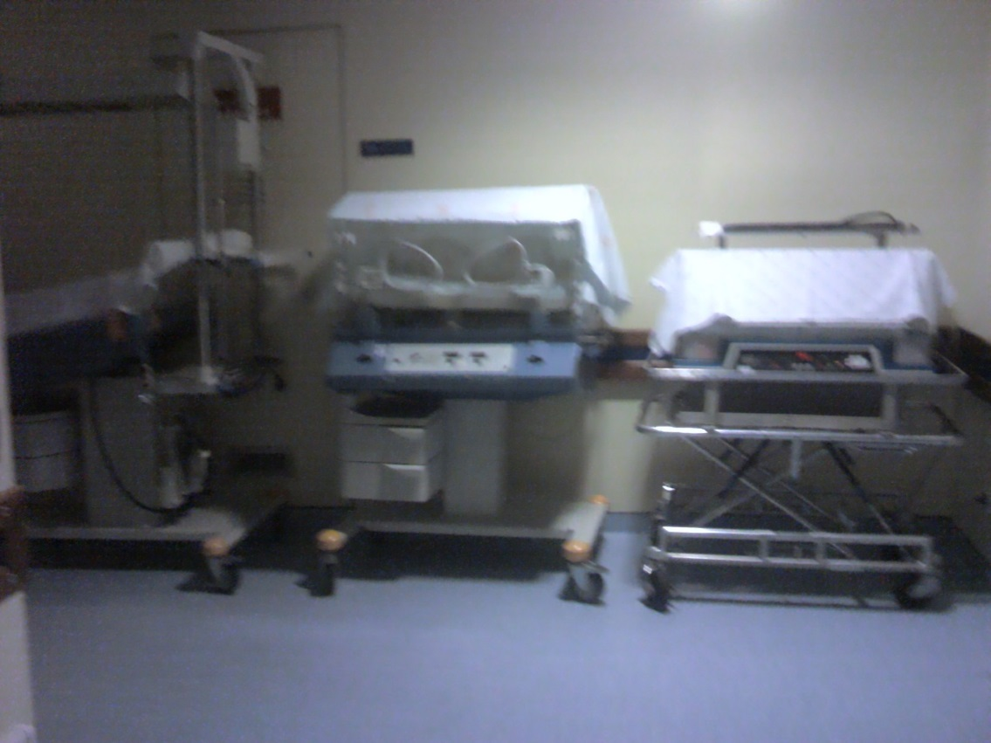
Mãe e RN/Mother &New Born
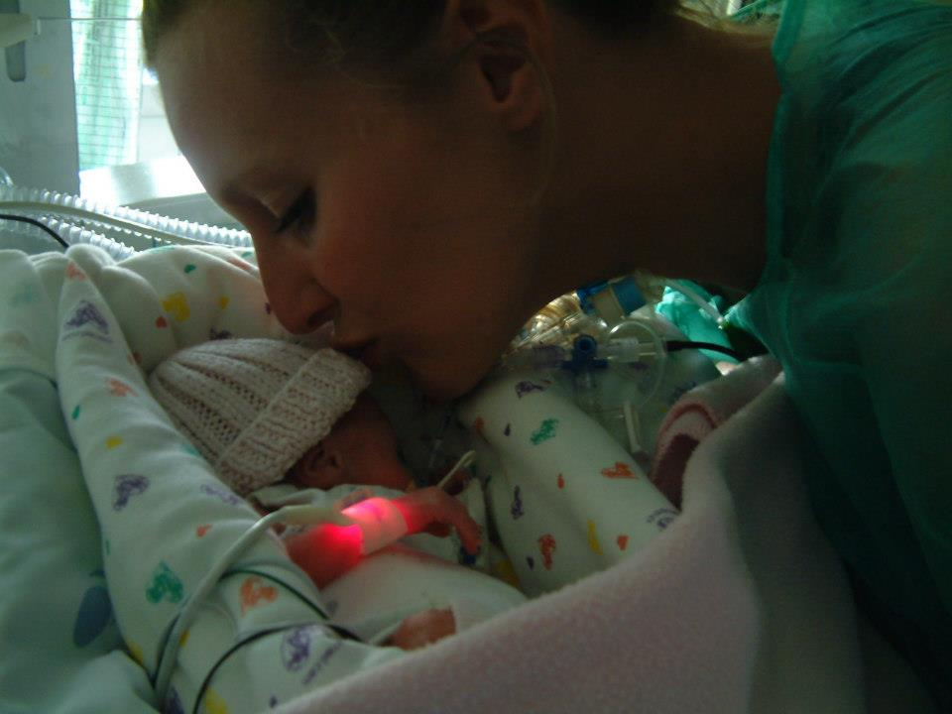
- Ninho/ Nest

- Oximetro/ O2 Sensor

- Sistema de medicação/medication system
3
1
2
Método Kanguru /Kangaroo Method
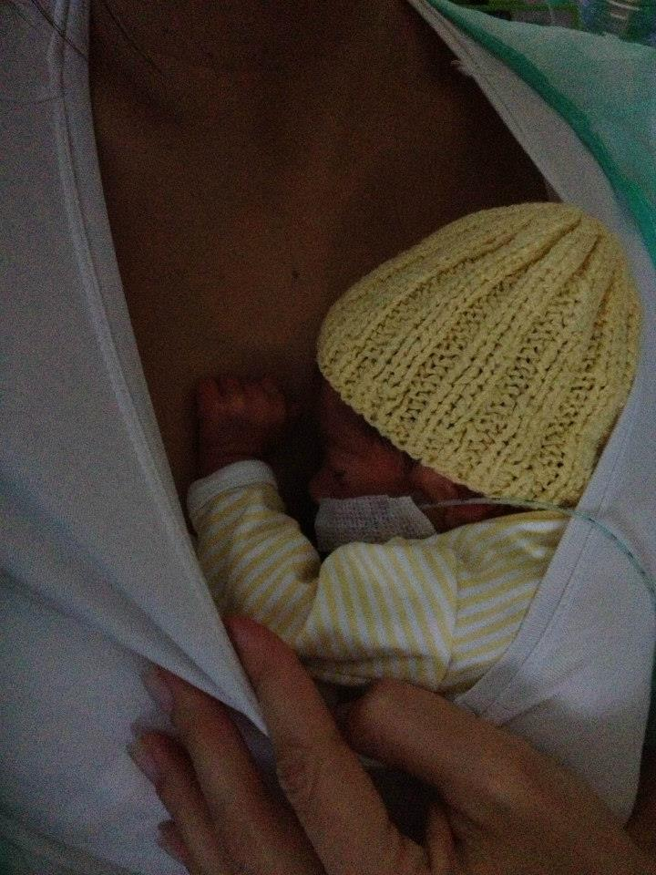
RN na Fototerapia/New-born’s Phototherapy

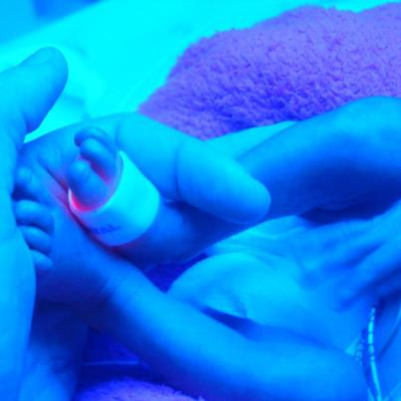

Partilha de fotos/ Experiências Maternas
Sharing Pictures/ Maternal Experiences

